МБДОУ детский сад №3 «Аленушка».

Консультация для родителей
«Развитие математических способностей у
детей в старшем дошкольником возрасте».

Большое значение в развитии дошкольников имеет обучение - математике. Это вызвано целым рядом причин: начало школьного обучения, обилие информации, получаемой ребенком, повышенное внимание к компьютеризации уже с дошкольного возраста, стремление родителей в связи с этим, как можно раньше научить ребенка узнавать цифры, считать, решать задачи. Взрослые зачастую спешат дать ребенку набор готовых знаний, суждений, например: научить ребенка считать до 100, до 1000 и. т. д. не овладев полным знанием в пределах 10. Однако всегда ли это дает ожидаемый результат? Скажем, надо ли заставлять ребенка заниматься математикой, если ему скучно? Основные усилия родителей и педагогов должны быть направлены на то, чтобы воспитать у дошкольников потребность испытывать интерес к самому процессу познания, к самостоятельному поиску решений. Важно привить интерес к математике.

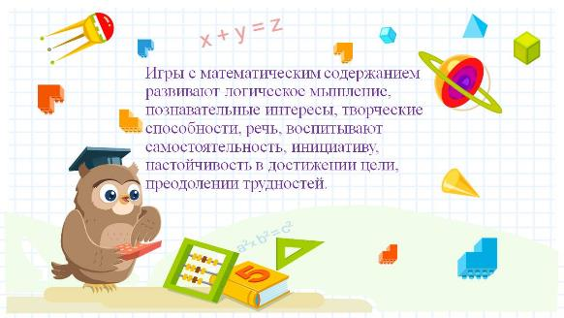

Знакомство с величиной, формой, пространственными ориентирами начинается у ребенка очень рано, уже с младенческого возраста. Он на каждом шагу сталкивается с тем, что нужно учитывать величину и форму предметов, правильно ориентироваться в пространстве, тогда как долго может не испытывать, например, потребности в счете. Поэтому первостепенное значение имеют те знания, к усвоению которых ребенок наиболее предрасположен.
Важно, чтобы математика вошла в жизнь детей не как теория, а как знакомство с интересным новым явлением окружающего мира. Весь процесс обучения должен быть настроен на как можно более раннее возникновение «почему?». Это возникновение интереса к процессу, к причине, первые «открытия», горящие глаза, и желание узнать «еще и еще». Здесь закладывается мотивационная база дальнейшего развития личности, формируется познавательный интерес, желание узнать что-то новое.
Черпать свои знания по математике ребенок должен не только с занятий по математике в детском саду, но и из своей повседневной жизни, из наблюдений за явлениями окружающего его мира. Здесь на первое место выходите вы, родители ребенка. Здесь ваша помощь неоценима, помощь родителей, которые желают внести свою лепту в дело развития и воспитания собственного ребенка. Совместный поиск решения проблем, помогает организовать обучение детей и взрослых, которое не только способствует лучшему усвоению математики, но и обогащает духовный мир ребенка, устанавливает связи между старшими и младшими, необходимые им в дальнейшем для решения жизненных проблем.
Мамам и папам, бабушкам и дедушкам хочется напомнить, что принудительное обучение бесполезно и даже вредно. Выполнение заданий должно начинаться с предложения: «Поиграем?». Обсуждение заданий следует начинать тогда, когда ребёнок не очень возбуждён и не занят каким либо интересным делом: ведь ему предлагают поиграть, а игра – дело добровольное.
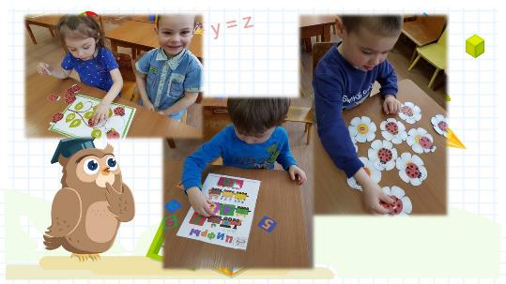
Пожертвуйте ребенку немного своего времени и не обязательно свободного. По дороге в детский сад или домой, на кухне, на прогулке и даже в магазине, когда одеваетесь на прогулку и. т. д. Ведь в программе по ФЭМП для детских садов выделены основные темы «Количество и счет», «Величина», «Форма», «Ориентировка в пространстве и времени». Согласитесь, всем этим понятиям вы можете уделить внимание и в повседневной жизни.
Обращайте внимание детей на форму различных предметов в окружающем мире, их количество. Например, тарелки круглые, скатерть квадратная, часы круглые. Для старших: спросите, какую фигуру по форме напоминает тот или иной предмет. Выбери предмет похожий по форме на ту или иную фигуру. Спросите детей ,чего у них по два: две руки, две ноги, два уха, два глаза, две ступни, два локтя, пусть ребенок покажет их. И чего по одному.
Поставьте чашки, спросите, сколько нужно поставить тарелок, положить ложек, вилок, если будут обедать 3 или 4 человека. С какой стороны должна лежать ложка, вилка. Принесли домой фрукты, яблоки и груши. Спросите, чего больше? Что для этого нужно сделать. Напоминаем, что это можно сделать без счета, путем по парного сопоставления. Если пересчитать, то можно сравнить числа (груш больше, их 5, а яблок меньше, их 4.)
По дороге в детский сад или домой рассматривайте деревья (выше-ниже, толще-тоньше). Рисует ваш ребенок, спросите его о длине карандашей, сравните их по длине, чтоб ребенок в жизни, в быту употреблял такие слова как длиный-корон, диван); толще-тоньше (колбаса, сосиска, палка). Используйте игрушки разной величины(матрешки, куклы, машины), различной длины и толщины: палочки, карандаши, куски веревок, ниток, полоски бумаги, ленточки... Важно чтобы эти слова были в лексиконе у детей. Ребенок должен к школе пользоваться правильными словами для сравнения по величине.
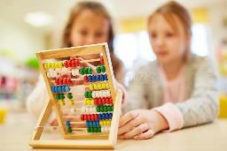
Во время чтения книг обращайте внимание детей на характерные особенности животных (у зайца - длинные уши, короткий хвост; у коровы - четыре ноги, у козы рога меньше, чем у оленя). Сравнивайте все вокруг по величине.
Дети знакомятся с цифрами. Обращайте внимание на цифры, которые окружают нас в повседневной жизни, в различных ситуациях, например:на циферблате, в календаре, в рекламной газете, на телефонном аппарате, страница в книге, номер вашего дома, квартиры, номер машины.
Предложите ребенку вместе с вами рассмотреть цифры на телефоне, назвать их сначала в прямом, а потом в обратном порядке, сказать номер своего телефона; поинтересоваться, есть ли в номере одинаковые цифры. Попросите отсчитать столько предметов(любых), сколько показывает цифра, или покажи ту цифру, сколько предметов.
Поиграйте в игру «Кто больше найдет цифр в окружении?» вы или ребенок. Предложите поиграть в игру «Какое число пропущено?» Ребенок закрывает глаза, а вы в этот момент убираете одну из карточек с цифрой, соединив так, чтоб получился непрерывный ряд. Ребенок должен сказать, какой карточки нет, и где она стояла.
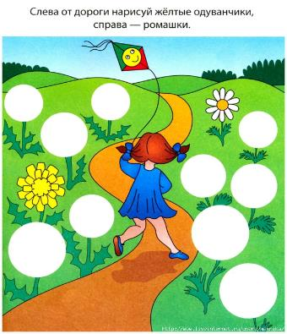
Дети учатся не только считать, но и ориентироваться в пространстве и времени. Обращайте на это внимание в повседневной жизни. Спрашивайте ребенка, что находится слева, справа от него, впереди-сзади. Обращайте внимание на то, когда происходит те или иные события, используя слова: вчера, сегодня, завтра(что было сегодня, что было вчера и что будет завтра). Называйте день недели, спрашивайте его; а какой был вчера, будет завтра. Называйте текущий месяц, если есть в этом месяце праздники или знаменательные даты, обратите на это внимание. Поиграйте в игру «Найди игрушку». Спрячьте игрушку, «Раз, два, три - ищи!» - говорит взрослый. Ребенок ищет, найдя, он говорит где она находилась, используя слова «на», «за», «между», «в». Обратите внимание детей на часы, особенно на те, что установлены в электроприборах: в телевизоре, стиральной машине. Объясните, для чего они. Обращайте внимание ребёнка на то, сколько минут он одевается, убирает постель, спросите: что можно сделать за 3 или 5 минут.
Познакомьте детей с деньгами, монетками. Чтоб ребенок знал, сколько рублей содержится в той или иной монете, цифра на монете обозначает количество рублей, что количество монет не соответствует количеству рублей (денег).
В непосредственной обстановке, на кухне, вы можете ребенка познакомить с объемом (вместимостью сосудов), сравнив по вместимости разные кастрюли и чашки. Измерить условной меркой сыпучие продукты.
Так, в непосредственной обстановке, жертвуя небольшим количеством времени, вы можете приобщить ребенка ко многим математическим понятиям, способствовать их лучшему усвоению, поддерживая и развивая интерес к математике.

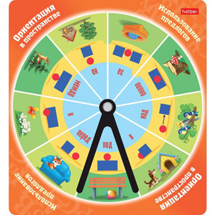

Материал подготовила воспитатель: Папкова Н.С.

